**BỘ GIÁO DỤC VÀ ĐÀO TẠO**

**TRƯỜNG ĐẠI HỌC NHA TRANG**

**KHOA CÔNG NGHỆ THÔNG TIN**

**🙚🕮🙘**

**ĐỒ ÁN PHÁT TRIỂN ỨNG DỤNG WEB**

**TÊN ĐỀ TÀI: XÂY DỰNG WEBSITE**

**CỬA HÀNG BÁN RƯỢU**

**Giáo viên bộ môn:** Mai Cường Thọ

**Sinh viên thực hiện:**

1. Cao Nguyễn Hải Duy – 61132601
2. Phan Quang Huy – 61133750

Khánh Hòa, tháng 06 năm 2022

**BỘ GIÁO DỤC VÀ ĐÀO TẠO**

**TRƯỜNG ĐẠI HỌC NHA TRANG**

**KHOA CÔNG NGHỆ THÔNG TIN**

**🙚🕮🙘**

**ĐỒ ÁN PHÁT TRIỂN ỨNG DỤNG WEB**

**TÊN ĐỀ TÀI: XÂY DỰNG WEBSITE**

**CỬA HÀNG BÁN RƯỢU**

**Giáo viên bộ môn:** Mai Cường Thọ

**Sinh viên thực hiện:**

1. Cao Nguyễn Hải Duy – 61132601
2. Phan Quang Huy – 61133750

Khánh Hòa, tháng 06 năm 2022

1. PHÂN TÍCH THIẾT KẾ HỆ THỐNG
   1. Thiết kế dữ liệu
      1. Mô tả các bảng dữ liệu

* Bảng người dùng quản trị: User (**id**, name, username, email, password, profile_pic).

|  |  |  |  |  |  |
| --- | --- | --- | --- | --- | --- |
| **STT** | **Tên trường** | **Ý nghĩa** | **Kiểu dữ liệu** | **Kích thước** | **Ràng buộc** |
| 1 | id | ID người dùng | Integer |  | Khóa chính |
| 2 | name | Tên người dùng | Varchar | 200 |  |
| 3 | username | Tên đăng nhập người dùng | Varchar | 200 |  |
| 4 | email | Email người dùng | Varchar | 200 |  |
| 5 | password | Mật khẩu đăng nhập | Varchar | 200 |  |
| 6 | profile_pic | Ảnh đại diện | Varchar | 200 |  |

* Bảng loại mặt hàng: Category (**id**, name).

|  |  |  |  |  |  |
| --- | --- | --- | --- | --- | --- |
| **STT** | **Tên trường** | **Ý nghĩa** | **Kiểu dữ liệu** | **Kích thước** | **Ràng buộc** |
| 1 | id | Mã loại mặt hàng | Integer |  | Khóa chính |
| 2 | name | Tên loại mặt hàng | Varchar | 100 |  |

* Bảng hãng sản xuất: Brand (**id**, name).

|  |  |  |  |  |  |
| --- | --- | --- | --- | --- | --- |
| **STT** | **Tên trường** | **Ý nghĩa** | **Kiểu dữ liệu** | **Kích thước** | **Ràng buộc** |
| 1 | id | Mã hãng sản xuất | Integer |  | Khóa chính |
| 2 | name | Tên hãng sản xuất | Varchar | 100 |  |

* Bảng mặt hàng: Product (**id**, name, origins, price, discount, stock, desc, pub_date, image, brand_id, category_id)

|  |  |  |  |  |  |
| --- | --- | --- | --- | --- | --- |
| **STT** | **Tên trường** | **Ý nghĩa** | **Kiểu dữ liệu** | **Kích thước** | **Ràng buộc** |
| 1 | id | Mã mặt hàng | Integer |  | Khóa chính |
| 2 | name | Tên mặt hàng | Varchar | 200 |  |
| 3 | origins | Xuất xứ | Varchar | 100 |  |
| 4 | price | Đơn giá | Decimal | 10, 2 |  |
| 5 | discount | Mức độ giảm giá (%) | Integer |  |  |
| 6 | stock | Số lượng tồn | Integer |  |  |
| 7 | desc | Mô tả mặt hàng | Text |  |  |
| 8 | pub_date | Thời điểm chỉnh sửa thông tin mặt hàng gần đây nhất | Datetime |  |  |
| 9 | image | Tên ảnh mặt hàng | Varchar | 200 |  |
| 10 | brand_id | Mã hãng sản xuất | Integer |  | Khóa ngoại (Tham chiếu đến bảng Brand) |
| 11 | category_id | Mã loại mặt hàng | Integer |  | Khóa ngoại (Tham chiếu đến bảng Category) |

* Bảng đơn hàng: Invoice (**id**, invoice_number, status, date_created, invoice_details, customer_id)

|  |  |  |  |  |  |
| --- | --- | --- | --- | --- | --- |
| **STT** | **Tên trường** | **Ý nghĩa** | **Kiểu dữ liệu** | **Kích thước** | **Ràng buộc** |
| 1 | id | Mã đơn hàng | Integer |  | Khóa chính |
| 2 | invoice_number | Số hóa đơn | Varchar | 20 |  |
| 3 | status | Tình trạng đơn hàng | Varchar | 20 |  |
| 4 | date_created | Ngày lập đơn hàng | Datetime |  |  |
| 5 | invoice_details | Chi tiết đơn hàng | Text |  | Chuỗi JSON |
| 6 | customer_id | Mã khách hàng | Integer |  | Khóa ngoại (Tham chiếu đến bảng Customer) |

* Bảng người dùng khách hàng: Customer (**id**, name, username, email. Password, dob, civ_id, phone_number, profile_pic, reg_date)

|  |  |  |  |  |  |
| --- | --- | --- | --- | --- | --- |
| **STT** | **Tên trường** | **Ý nghĩa** | **Kiểu dữ liệu** | **Kích thước** | **Ràng buộc** |
| 1 | id | Mã khách hàng | Integer |  | Khóa chính |
| 2 | name | Tên khách hàng | Varchar | 200 |  |
| 3 | username | Tên đăng nhập | Varchar | 200 |  |
| 4 | email | Email đăng nhập | Varchar | 200 |  |
| 5 | password | Mật khẩu | Varchar | 200 |  |
| 6 | dob | Ngày sinh | Datetime |  |  |
| 7 | civ_id | Số CMND/CCCD | Varchar | 50 |  |
| 8 | phone_number | Số điện thoại | Varchar | 50 |  |
| 9 | profile_pic | Tên ảnh đại diện | Varchar | 200 |  |
| 10 | reg_date | Ngày tạo tài khoản | Datetime |  |  |

* Bảng chi tiết đơn hàng: vì là dữ liệu dạng chuỗi JSON nên không tồn tại dưới dạng bảng trong CSDL mà là dữ liệu cột invoice_details trong bảng Invoice.

|  |  |  |  |  |  |
| --- | --- | --- | --- | --- | --- |
| **STT** | **Tên trường** | **Ý nghĩa** | **Kiểu dữ liệu** | **Kích thước** | **Ràng buộc** |
| 1 | invoice_id | Mã đơn hàng | Integer |  | Khóa chính kiêm khóa ngoại (Tham chiếu đến bảng Invoice) |
| 2 | product_id | Mã mặt hàng | Integer |  | Khóa chính kiêm khóa ngoại (Tham chiếu đến bảng Product) |
| 3 | quantity | Số lượng mua | Integer |  | ≤ Product.stock |

* + 1. Sơ đồ dữ liệu

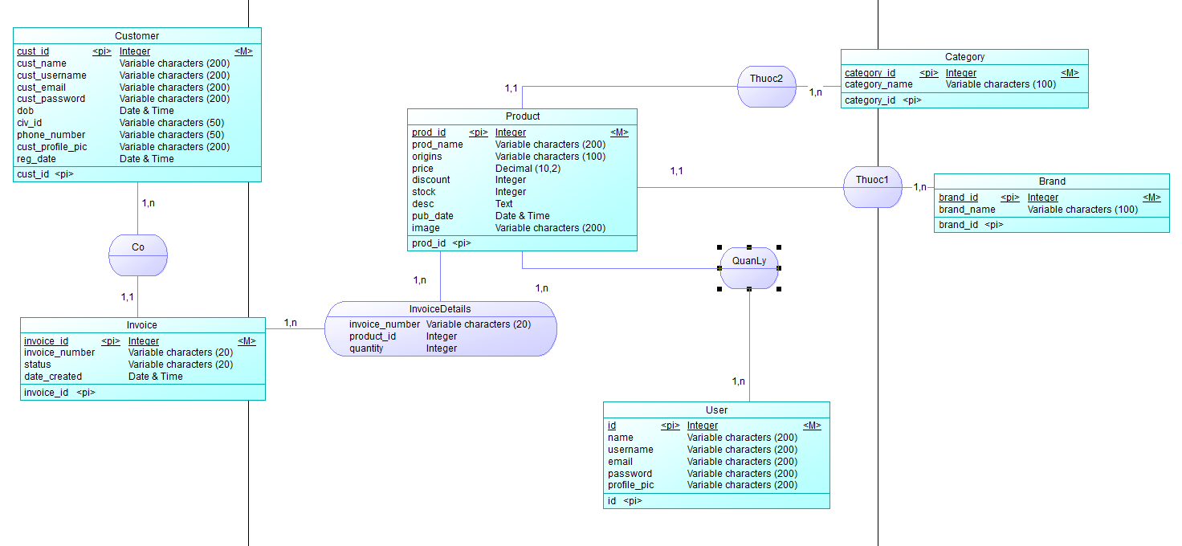

* 1. Thiết kế chức năng
     1. Mua hàng
* Người dùng có thể xem chi tiết từng mặt hàng, thêm mặt hàng vào giỏ hàng, thanh toán đơn hàng.
* Trong bước thanh toán đơn hàng, người dùng bắt buộc phải nhập thông tin cá nhân và địa chỉ giao hàng, đồng thời cung cấp địa chỉ email để nhận thông tin chi tiết hóa đơn. Ngoài ra người dùng cũng có thể lựa chọn hình thức thanh toán.
  + 1. Đăng nhập
* Chương trình cho phép người dùng đăng nhập và sẽ phân quyền người dùng:
  + Admin sẽ được chuyển tới một trang admin dashboard riêng, cho phép họ thực hiện các công việc quản trị, quản lý.
  + Người dùng thông thường có thể xem danh sách mặt hàng, tìm kiếm mặt hàng, mua hàng.
    1. Quản lý mặt hàng
* Admin có thể xem danh sách mặt hàng, thêm, xóa, cập nhật thông tin mặt hàng, tìm kiếm các mặt hàng.
* Admin có thể xem danh sách các danh mục (hãng, loại mặt hàng), thêm, xóa, cập nhật thông tin các danh mục.
  + 1. Quản lý đơn hàng
* Người dùng có thể xem danh sách các đơn hàng mình đã đặt, xem các mặt hàng và tổng thành tiền trên đơn hàng đang chọn, xác nhận hoặc hủy đơn hàng.
  1. Thiết kế giao diện

Giao diện được thiết kế sử dụng Bootstrap 4.3, hiện đại hóa phong cách và tối ưu trải nghiệm của người dùng thông qua: các chức năng dễ sử dụng và giao diện thân thiện với người dùng.

* + 1. Trang chủ

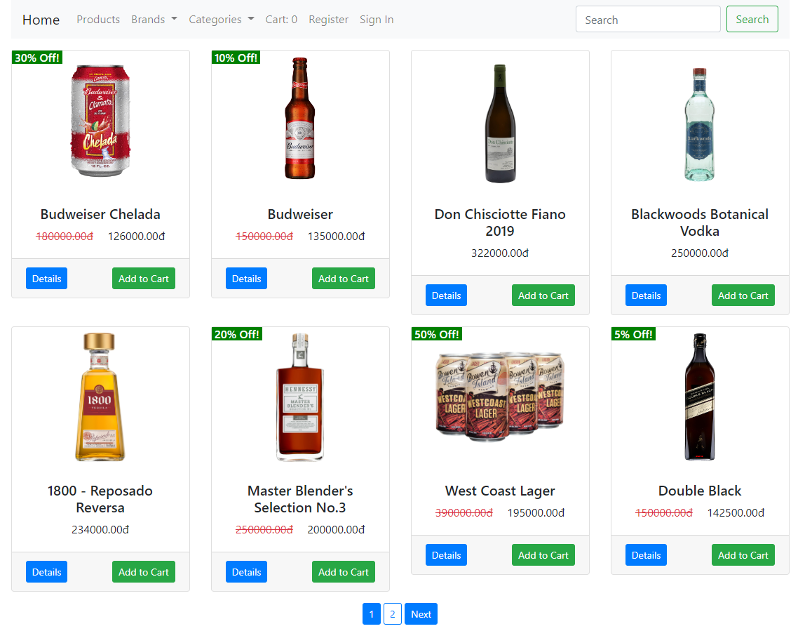

* Trang chủ bao gồm các thành phần sau:
  + Thanh điều hướng bên trên bao gồm:
    - Nút Home và Product điều hướng người dùng tới trang chủ.
    - Nút Brands hiển thị danh sách các hãng sản xuất.
    - Nút Categories hiển thị danh sách các loại mặt hàng.
    - Thanh Search giúp người dùng tìm kiếm các loại mặt hàng.
  + Danh sách mặt hàng hiện có cùng với tên mặt hàng, giá cả và các nút bấm cho phép người dùng xem chi tiết mặt hàng hoặc thêm mặt hàng vào giỏ hàng.
  + Hàng nút bấm phân trang.
* Người dùng có thể lọc danh sách mặt hàng theo hãng hoặc loại mặt hàng bằng thanh menu dropdown khi rê chuột đến các nút Brands hoặc Categories.
* Người dùng có thể tìm kiếm theo từ khóa trong tên hoặc trong mô tả mặt hàng bằng thanh Searchbar.
  + 1. Trang đăng ký/đăng nhập
* Người dùng cần phải có tài khoản và đăng nhập để đặt hàng.
* Admin cần đăng nhập vào hệ thống để quản lý hệ thống.
* Các trang đăng ký/đăng nhập của người dùng và admin có giao diện giống nhau nhưng điều đến trang chủ nếu là đăng nhập khách hàng và điều đến trang quản lý nếu là đăng nhập admin.

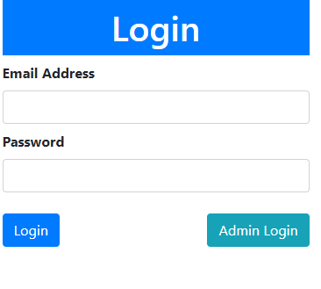

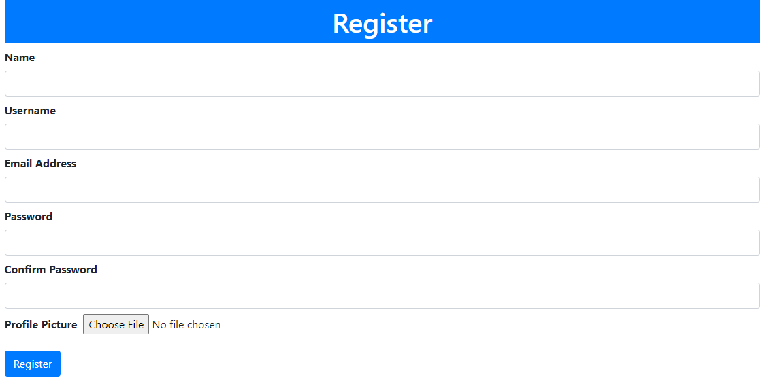

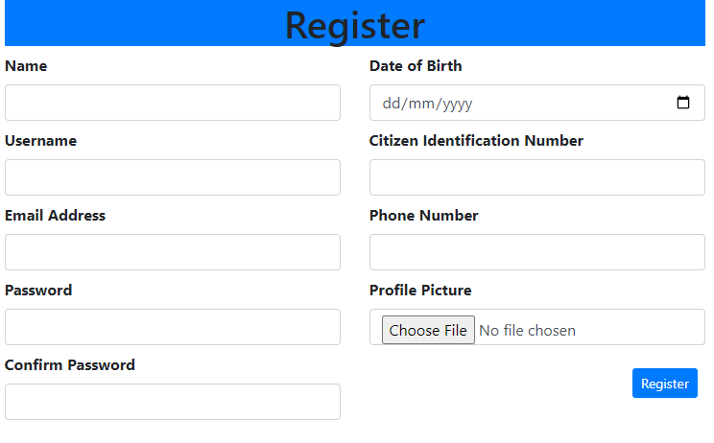

* + 1. Trang thông tin mặt hàng

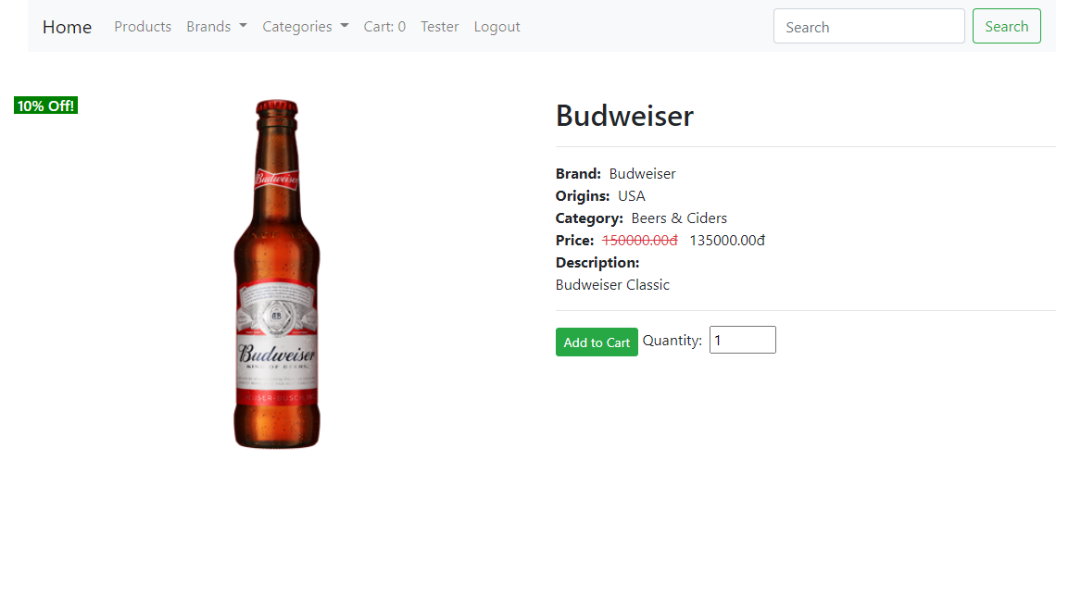

* Người dùng có thể xem thông tin chi tiết của mặt hàng, có thể thêm mặt hàng vào giỏ hàng với số lượng cụ thể.
* Không thể chọn số lượng lớn hơn lượng hàng tồn kho.

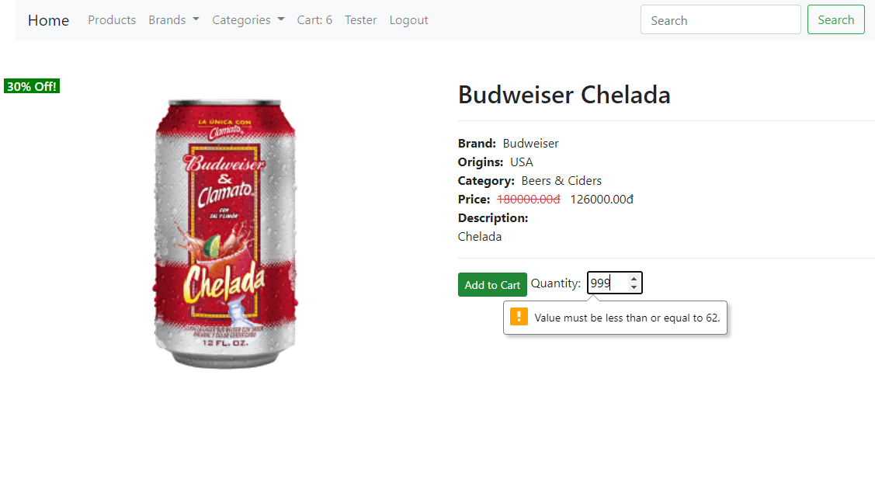

* + 1. Trang giỏ hàng

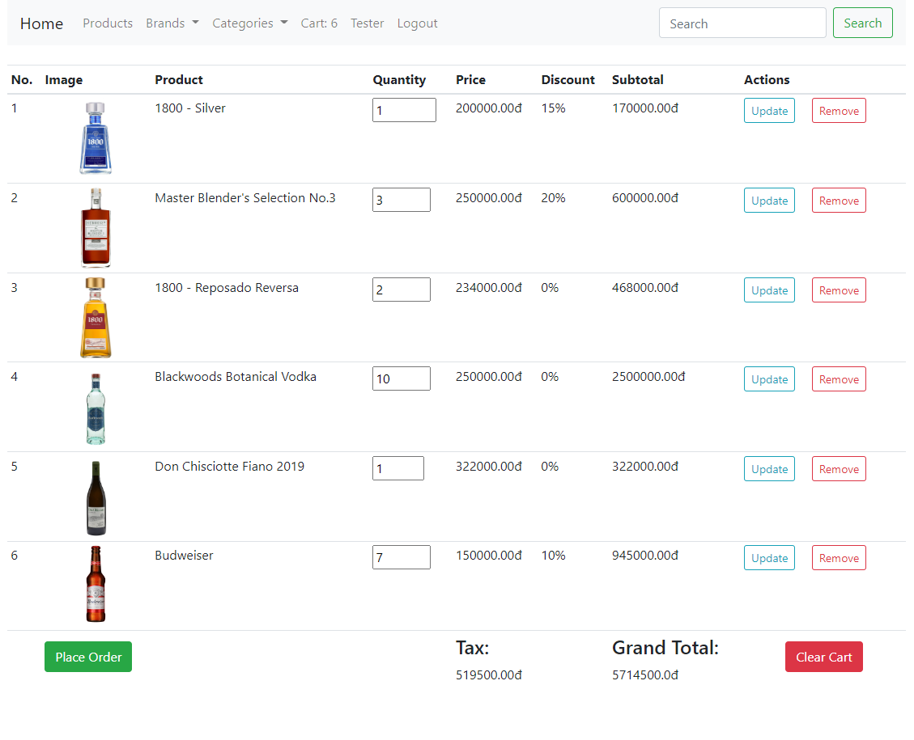

* Trang giỏ hàng bao gồm bảng danh sách mặt hàng trong giỏ cùng với số lượng mua và giá tiền.
* Người dùng có thể thay đổi số lượng mua và bấm Update để cập nhật giỏ hàng, hoặc bấm Remove để xóa mặt hàng khỏi giỏ.
* Số lượng mặt hàng trong giỏ sẽ hiển thị trên thanh navbar.
* Nút Clear Cart xóa toàn bộ mặt hàng khỏi giỏ hàng.
* Nút Place Order sẽ chuyển các mặt hàng trong giỏ vào một đơn hàng mới và đưa người dùng đến trang chi tiết đơn hàng vừa đặt.
  + 1. Trang thông tin đơn hàng

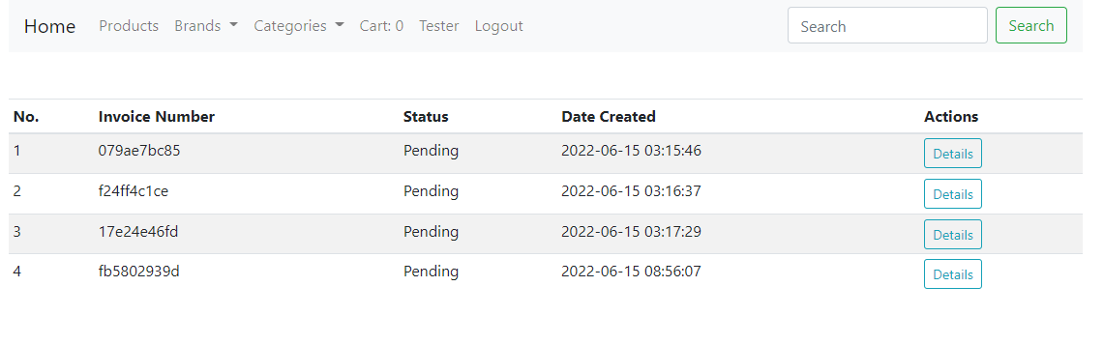

* Người dùng có thể bấm vào tên của mình trên thanh navbar sau khi đã đăng nhập để xem danh sách thông tin các đơn hàng mình đã đặt.
* Để xem thông tin chi tiết một đơn hàng cụ thể, ta có thể bấm vào nút Details của đơn hàng đó.

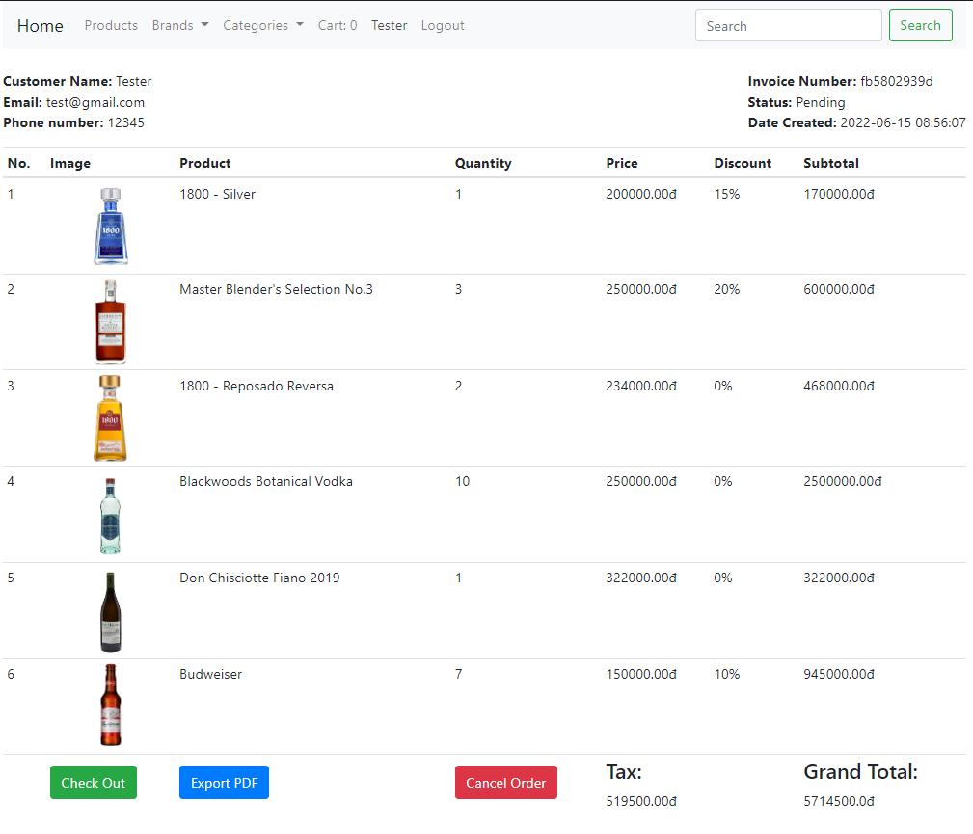

* Trang chi tiết đơn hàng bao gồm thông tin của đơn hàng đó và thông tin của người đặt cùng với danh sách mặt hàng và tổng thành tiền.
* Người dùng có thể bấm nút Export PDF để xuất thông tin đơn hàng ra file PDF.

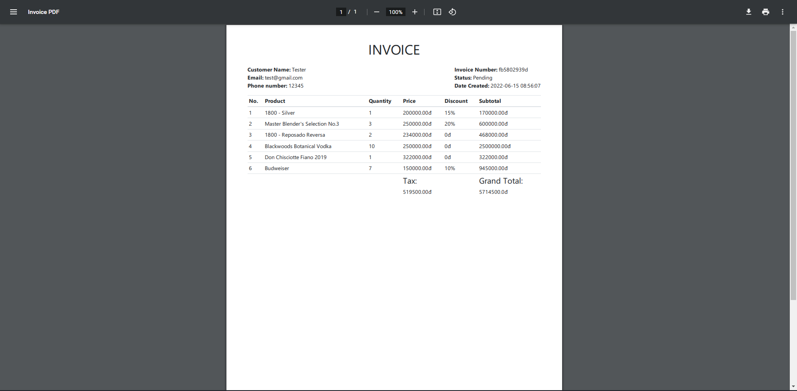

* + 1. Trang admin quản lý mặt hàng

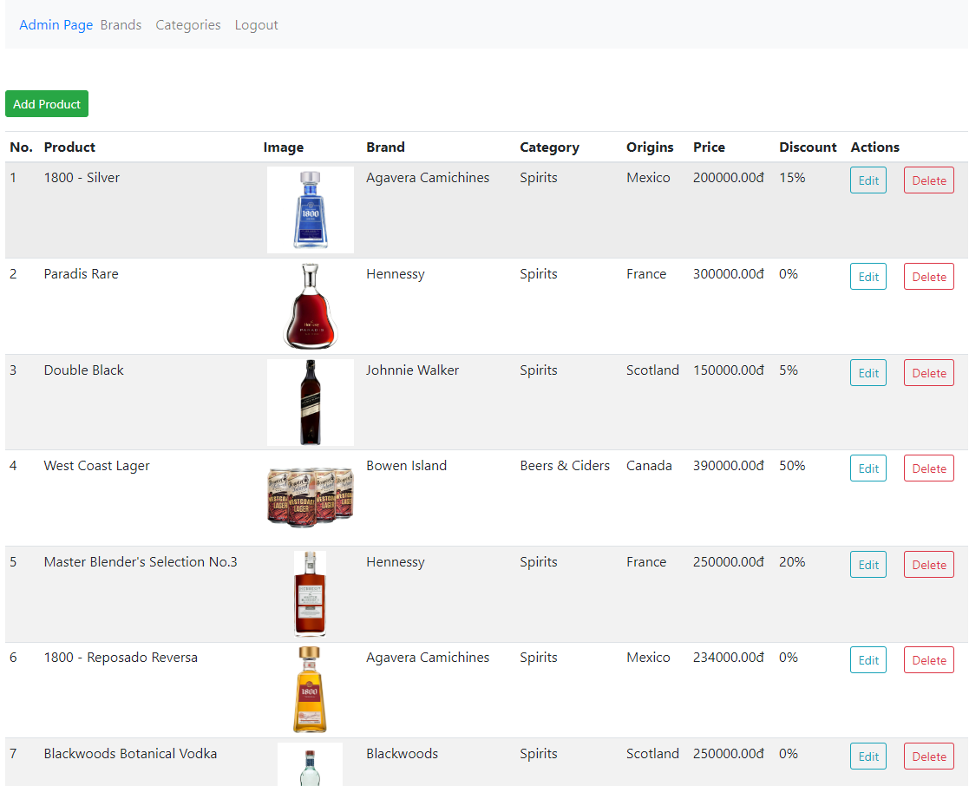

* Đây là trang chủ sau khi đăng nhập dưới quyền admin. Admin có thể xem danh sách mặt hàng, thêm, xóa và sửa các mặt hàng:
  + Add Product: mở form thêm mặt hàng mới.
  + Edit: mở form chỉnh sửa thông tin mặt hàng.
  + Delete: hiển thị hộp thoại xác nhận. Nếu chọn Delete thì mặt hàng sẽ bị xóa khỏi CSDL.
* Navbar gồm các nút sau:
  + Admin Page điều hướng về trang chủ quản lý mặt hàng.
  + Brands, Category điều hướng về các trang quản lý danh mục.

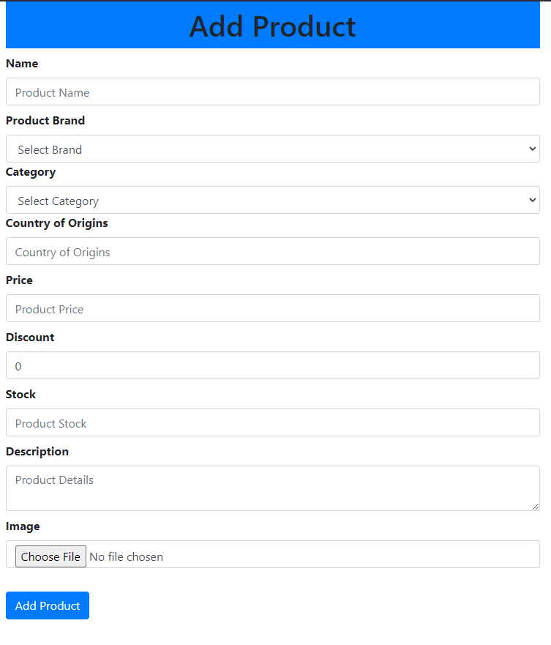

* + 1. Trang admin quản lý danh mục

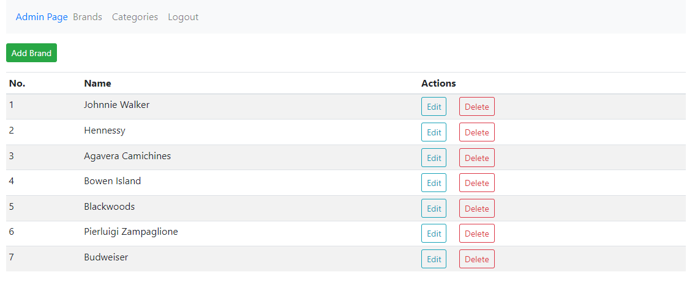

* Tương tự trang quản lý mặt hàng, tại các trang quản lý danh mục, admin có thể xem, thêm, xóa, sửa các danh mục:
  + Add Brand/Category: mở form thêm danh mục mới.
  + Edit: mở form chỉnh sửa thông tin danh mục.
  + Delete: hiển thị hộp thoại xác nhận. Nếu chọn Delete thì danh mục sẽ bị xóa khỏi CSDL.

